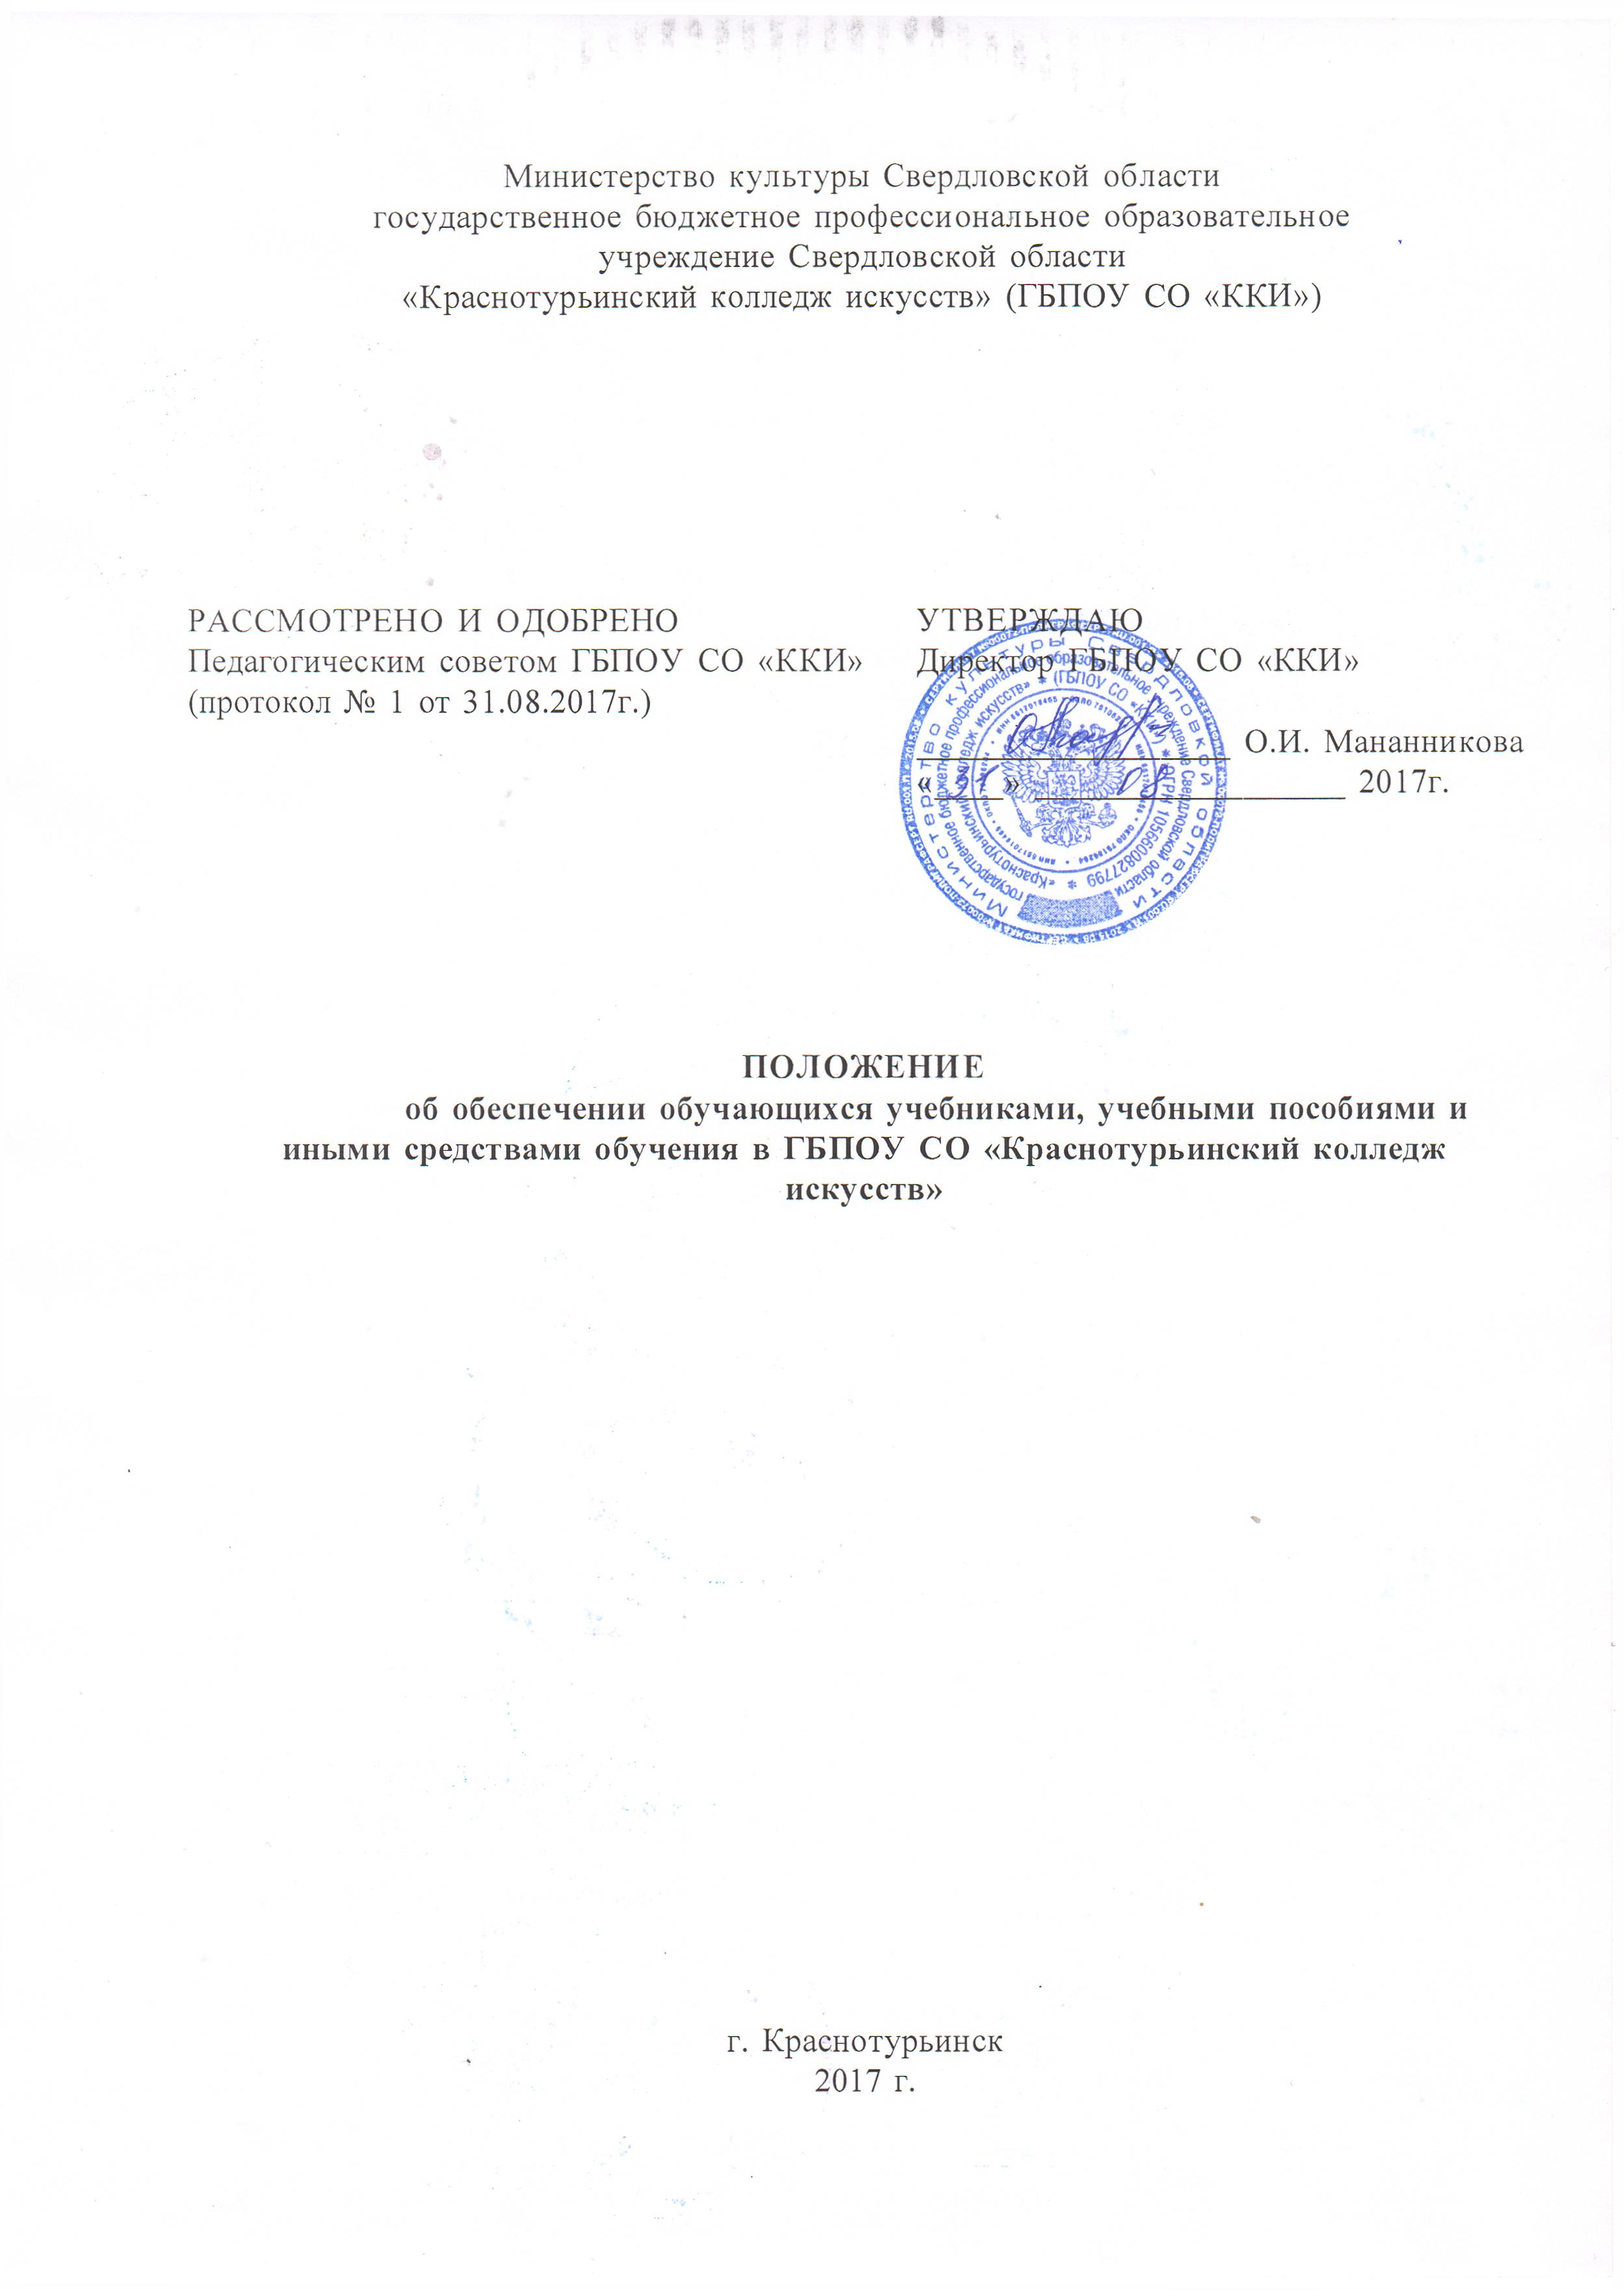
1. Общие положения
1. Данное Положение об обеспечении обучающихся учебниками, учебными пособиями и иными средствами обучения в ГБПОУ СО «Краснотурьинский колледж искусств» (далее Положение) разработано в соответствии с:
- Федеральным Законом «Об образовании в Российской Федерации» от 29 декабря 2012 года № 273-ФЗ;
- Федеральными государственными образовательными стандартами (далее ФГОС) по программам среднего профессионального образования;
- Приказом Министерства образования и науки Российской Федерации (Минобрнауки России) от 14 июня 2013 года № 464 г. Москва «Об утверждении Порядка организации и осуществления образовательной деятельности по образовательным программам среднего профессионального образования» с изменениями и дополнениями от 22 января, 15 декабря 2014 года;
- Постановлением Правительства Свердловской области от 30 апреля 2014 г. №340-ПП «Об утверждении порядка выбора педагогическими работниками государственных образовательных организаций Свердловской области учебников, учебных пособий, материалов и иных средств обучения и воспитания в соответствии с образовательной программой;
- Уставом Колледжа и иными локальными нормативными актами.
1.2. Порядок предоставления в пользование учащимся, учебников, учебных пособий, а также учебно-методических материалов, определяется:
• Положением о библиотеке;
• Правилами пользования библиотекой;
• данным Положением о порядке обеспечения учебной литературой.
1.3. Настоящее Положение вступает в силу со дня его утверждения и действует до принятия нормативно-правовых актов Российской Федерации, устанавливающих иной порядок обеспечения учебниками и учебными пособиями обучающихся в образовательных учреждениях; после внесения изменений в настоящее Положение или принятие его в новой редакции предыдущая редакция Положения утрачивает силу.
2. Основные функции
2.1. Основная задача - обеспечение учебной литературой учебного процесса колледжа.
2.2. Основные функции:
- анализ состояния и потребности фонда учебной литературы;
- комплектование фонда учебной литературы на основании Федерального перечня учебников, образовательных программ ОУ, учебного плана, рабочих программ. » Осуществление учета и контроля поступлений учебной литературы, хранения и списания;
- осуществление выдачи учебников в начале учебного года и сбор учебников в конце учебного года;
- совместно с педагогическим коллективом проведение мероприятий по сохранности учебного фонда;
- осуществление текущего информирования о новинках издательств учебной литературы.
3. Организация деятельности
Работники библиотеки анализируют состояние фонда учебной литературы и доводят до директора колледжа сведения о состоянии и потребности фонда учебной литературы ежегодно. Работники библиотеки предоставляют все необходимые сведения о фонде учебной литературы по запросу вышестоящих организаций.
4. Комплектование
4.1. Комплектование фонда учебной литературы осуществляется за счет бюджетных ассигнований областного бюджета, либо средств от приносящей доход деятельности.
4.2. Директор ОУ отвечает за организацию своевременного пополнения фонда учебной литературой.
4.3. Фонд учебной литературы состоит из учебников, входящих в Федеральные перечни.
4.4. Образовательное учреждение ответственно за выбор учебной литературы, обеспечивающей реализацию заявленных учреждением образовательных программ.
4.5. Ежегодно председателями предметно-цикловых комиссий и преподавателями определяется список комплекта учебников, учебных пособий, учебно-методических материалов, обеспечивающих преподавание учебного предмета, курса, дисциплины (модуля), в соответствии с Федеральным перечнем, рабочими программами учебных дисциплин учебным планом ОУ.
4.6. Заместитель директора по учебной работе несет ответственность за согласование перечня учебников и учебных пособий на соответствие:
а) требованиям Федерального государственного образовательного стандарта среднего профессионального образования;
б) Федеральному перечню учебников;
в) рабочим программам учебных дисциплин, реализуемым в соответствии с ФГОС среднего профессионального образования;
г) дидактической преемственности;
д) определение минимального перечня учебных пособий, учебно-методических материалов для обучающихся (рабочие тетради, контурные карты и т.д.);
4.7. Работники библиотеки совместно с заместителем директора по учебной работе, председателями предметно-цикловых комиссий и преподавателями формируют ежегодно заказ на учебную литературу в соответствии с Федеральным перечнем, рабочими программами учебных дисциплин, учебными планами по соответствующим специальностям.
4.8. Работники библиотеки, главный бухгалтер, контрактный управляющий колледжа ведут работу с книготорговыми компаниями в соответствии с Федеральный закон от 05.04.2013 N 44-ФЗ (ред. от 26.07.2017) "О контрактной системе в сфере закупок товаров, работ, услуг для обеспечения государственных и муниципальных нужд".

5. Учет фонда
5.1. Процесс учета библиотечного фонда учебной литературы включает прием, штемпелевание, регистрацию поступлений, распределение по классам, выбытие, а также подведение итогов движения фонда и его проверку.
5.2. Все операции по учету библиотечного фонда учебной литературы производятся работниками библиотеки, которыми ведется «Книга суммарного учета библиотечного фонда», электронный каталог и картотека библиотечного фонда.
5.3. Проводится сверка с бухгалтерией колледжа по состоянию фонда учебной литературы не реже 1 раза в год.
5.4. Бухгалтерский учет библиотечного фонда учебной литературы ведется бухгалтерией колледжа.
5.5. По основным образовательным программам ФГОС СПО учебники могут использоваться в течение пяти лет (Приказ Министерства образования и науки РФ № 253 от 31 марта 2014 г.) Допускается использовать учебники ранее приобретённые к использованию в образовательном процессе в течении срока действия образовательного стандарта до их физического износа.

6. Порядок предоставления в пользование учебников и учебных пособий обучающимся, осваивающим учебные предметы, курсы, дисциплины (модули) в пределах федеральных государственных образовательных стандартов
6.1. Учебники, учебные пособия и электронные приложения к ним бесплатно предоставляются в пользование на время получения образования.
6.2. Учебники и электронные приложения предоставляются обучающимся в личное пользование на срок изучения учебного предмета, курса, дисциплины (модуля).
6.3. Учебное пособие предоставляется обучающемуся бесплатно в личное пользование или в пользование для работы на уроке.
6.4. По общеобразовательным предметам допускается предоставление учебников учащимся учителем на уроке. Учебники по данным предметам хранятся в кабинетах.

7. Порядок выдачи и приема учебников
7.1. Выдача учебников осуществляется работниками библиотеки в начале или в течение учебного года. В конце учебного года, завершающего изучение учебного предмета, курса, дисциплины (модуля), и в случае перехода обучающегося в течение учебного года в другое образовательное учреждение, учебники, учебные пособия и учебно-методические материалы, предоставленные ему в личное пользование, возвращаются в библиотеку колледжа.
7.2. Обучающиеся, не сдавшие за прошлый учебный год учебную и художественную литературу, получают учебники после того как ликвидируют долги. Учебники выдаются учащимся на 1 учебный год. За утерянные и испорченные несовершеннолетними учащимися книги несут ответственность их родители.
7.3. В течение 3-х дней учащимся должно быть проверено состояние полученных учебников, в случае обнаружения дефектов (отсутствия листов, порчи текста) необходимо сообщить об этом работникам библиотеки.

8. Порядок организации работы по сохранности фонда учебной литературы библиотеки колледжа
8.1. Преподаватели, классные руководители осуществляют необходимую работу с обучающимися и родителями по воспитанию у учащихся бережного отношения к учебной книге;
8.2. Библиотекарь проводит контрольную проверку состояния учебников 1 раз в семестр.
9. Права и обязанности сотрудника библиотеки.
9.1. Библиотекарь имеет право требовать от учащихся бережного отношения к учебнику. В случае порчи учебника требовать равноценную замену.
9.2. Библиотекарь обязан:
а) формировать фонд учебной литературы в соответствии с утвержденными федеральными перечнями учебных изданий, перечнем учебников и учебной литературы, образовательными программами колледжа;
б) обеспечивать выдачу учебников учащимся в начале учебного года.

10. Правила пользования учебниками из фонда школьной библиотеки
10.1. В течение срока пользования (учебный год) учебник должен иметь прочную, твердую обложку, защищающую учебник от повреждений и загрязнений.
  - Запрещается делать в учебнике пометки карандашом, авторучкой и т.д.
10.3. Запрещается вкладывать в учебник посторонние предметы: авторучки, линейки, карандаши.
10.4. Дома рекомендуется хранить учебники в отведенном для них месте, недоступном для маленьких детей и домашних животных, отдаленном от источников огня и влаги.
10.5. Разорванные листы рекомендуется ремонтировать ламинированной пленкой.

11. Обязанности пользователей учебным фондом школьной библиотеки
11.1. Пользователи учебным фондом библиотеки колледжа обязаны:
а) соблюдать Правила пользования учебниками из фонда библиотеки;
б) бережно относиться к учебнику (не вырывать, не загибать страниц, не делать в учебниках подчеркиваний, пометок, копирования);
в) при получении учебников учащийся должен убедиться в отсутствии дефектов, а при обнаружении проинформировать об этом работника библиотеки;
г) ответственность за обнаруженные дефекты в сдаваемых учебниках несёт последний пользователь;
д) расписываться в читательском формуляре на учебники за каждый полученный учебник;
е) учащиеся обязаны возвращать учебники в опрятном виде, в установленные сроки;
ж) в случае необходимости учащиеся их ремонтируют (подклеивают, подчищают);
з) в случае порчи учебника или потери учащийся должен возместить его новым таким же учебником;
и) полностью рассчитаться с библиотекой по истечении срока обучения.

